402
Título
Monitoreo de carbono en humedales

Autores
Claudia Patricia Andramunio-Aceroª, Mónica Tatiana López-Muñozª, Lina María Parada Alzateª, Yennifer García-Murciaª, Yenny Beatriz Mendoza Plazasª y Yesid Fernando Rondón-Martínezª

Destacado
Conocer el papel de los humedales en la captura y almacenamiento de carbono es fundamental para el diseño de acciones de conservación y mitigación del cambio climático en el Caribe colombiano.

Cuerpo
Los humedales naturales son ecosistemas estratégicos para la mitigación y adaptación al cambio climático, ya que actúan como sumideros de carbono y reductores de gases de efecto invernadero (GEI). No obstante, se encuentran gravemente amenazados y aún se desconocen muchos de los impactos asociados a su degradación. En Colombia estos ecosistemas no están incluidos en las mediciones de GEI¹, no figuran en el Sistema de Monitoreo, Reporte y Verificación (MRV) de la meta de mitigación nacional, y tampoco existen metodologías estandarizadas que permitan cuantificar el carbono que almacenan.
La propuesta del Protocolo para la estimación integral de contenidos de carbono y biodiversidad en humedales del Magdalena Medio y Bajo² —documento desarrollado en el marco del proyecto CO₂-Humedales, fruto del convenio entre Fundación Natura y Ecopetrol— podría contribuir a llenar este vacío, al incluir información clave sobre el monitoreo de la biomasa (aérea, subterránea y acuática), la materia orgánica muerta, los suelos y los sedimentos, conforme a las directrices del IPCC³. En este protocolo, la biodiversidad no se concibe como un componente adicional en el diseño metodológico, sino como un eje transversal que dinamiza y moviliza el carbono contenido en los distintos compartimentos de los humedales.
Para el Complejo Cenagoso de Zapatosa (CCZ), esta metodología permitió estimar los contenidos de carbono en la biomasa (62,72 + 10,45 t C/ha)², valores bajos en comparación con ecosistemas con condiciones similares, como bosques inundables y secundarios en Costa Rica (92,40 + 11,30 t C/ha)⁴ y Brasil (94,25 + 6,54 t C/ha)⁴. Esta diferencia se asocia con un alto grado de intervención, particularmente en zonas de transición y llanuras de inundación, debido al desarrollo de actividades como la ganadería. Asimismo, se identificaron valores elevados de carbono almacenado en los suelos (22,84 a 103,73 tC/ha)², lo cual sugiere que la descomposición de materia orgánica desempeña un papel fundamental. El clima es un factor determinante en este proceso, ya que las altas temperaturas de la zona favorecen la actividad microbiana responsable de la descomposición, lo que a su vez incrementa la acumulación de carbono.
El monitoreo de carbono constituye una herramienta fundamental para estimar el papel que desempeñan los humedales en el ciclo del carbono. Permite, por un lado, identificar, comprender y cuantificar los procesos de captura y almacenamiento en diferentes depósitos a lo largo del tiempo, y por otro, evaluar tanto sus efectos como las contribuciones de la biodiversidad a este ciclo. Este protocolo, con potencial de ser replicado en otros escenarios, podría convertirse en un insumo clave para la toma de decisiones orientadas a la mitigación del cambio climático.

Fichas relacionadas
BIO 2023: 102, 401 | BIO 2021: 105, 211, 401, 404, 406, 415, 418 | BIO 2019: 405

Temáticas
Humedales, Cambio climático, Gestión de conocimiento, Monitoreo

Instituciones
a. Fundación Natura Colombia.

Salidas gráficas

Salida 1 [gráfico]. Contenido total de carbono para el CCZ
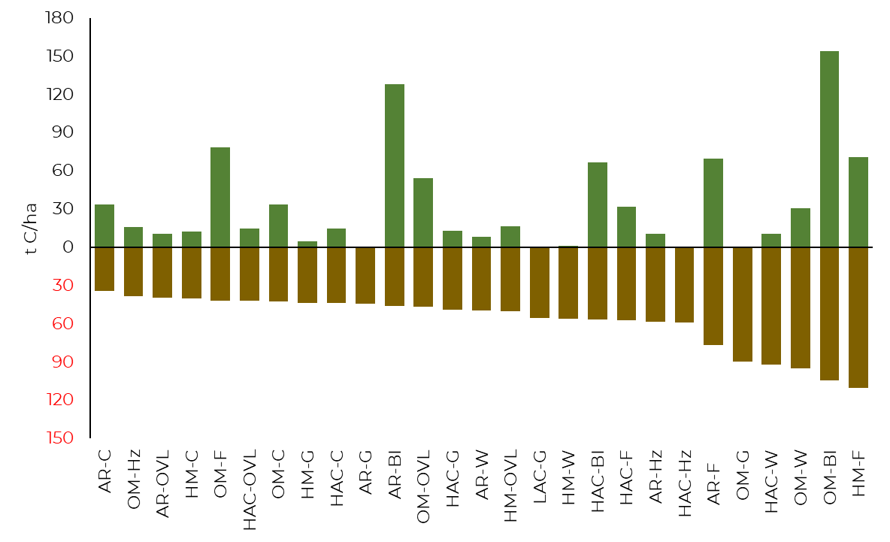
Carbono en la biomasa
Reserva de carbono en el suelo

AR-C | Suelo de arenales con coberturas de cultivo
OM-Hz | Otros suelos minerales con coberturas de herbazales
AR-OVL | Suelo de arenales con cobertura de otra vegetación leñosa
HM-C | Suelos de humedal con cobertura de cultivo
OM-F | Otros suelos minerales con coberturas forestales
HAC-OVL | Suelos de arcillas de alta actividad con coberturas de otra vegetación leñosa
OM-C | Otros suelos minerales con cobertura de cultivo
HM-G | Suelos de humedal con cobertura de pastizal
HAC-C | Suelo con arcillas de alta actividad y cobertura de cultivos
AR-G | Suelos arenales con cobertura de pastizales
AR-BI | Suelos de arenales con cobertura de bosque inundable
OM-OVL | Otros suelos minerales con cobertura otra vegetación leñosa
HAC-G | Suelo con arcillas de alta actividad con cobertura de pastizal
AR-W | Suelo de arenal con cobertura de humedal
HM-OVL | Suelo de humedal con cobertura otra vegetación leñosa
LAC-G | Suelo de arcillas de baja actividad con cobertura de pastizal
HM-W | Suelo de humedal con cobertura de humedal
HAC-BI | Suelo de arcillas de alta actividad con cobertura de bosque inundable
HAC-F | Suelos de arcilla de alta actividad con cobertura forestal
AR-Hz | Suelo de arenal con cobertura de herbazal
HAC-Hz | Suelo de arcilla de alta actividad con cobertura de herbazal
AR-F | Suelo de arenal con cobertura forestal
OM-G | Otros suelos minerales con cobertura de pastizal
HAC-W | Suelo de arcilla de alta actividad con cobertura de humedal
OM-W | Otros suelos minerales con cobertura de humedal
OM-BI | Otros suelos minerales con cobertura de bosque inundable
HM-F | Suelo de humedal con cobertura forestal

Salida 2 [mapa]. Contenidos de carbono del CCZ (en t C/ha)
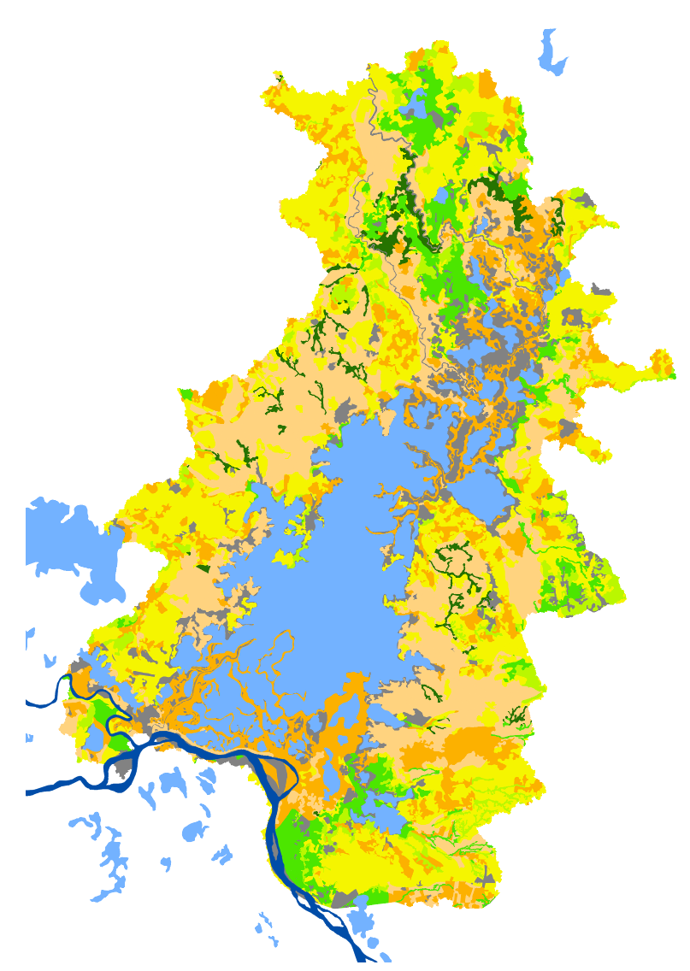

 | No aplica
 | 0,01-50,00
 | 50,01-59,80
 | 59,81-70,40
 | 70,41-92,80
 | 92,81-128,90
 | 128,91-149,60

Salida 3 [ilustración]
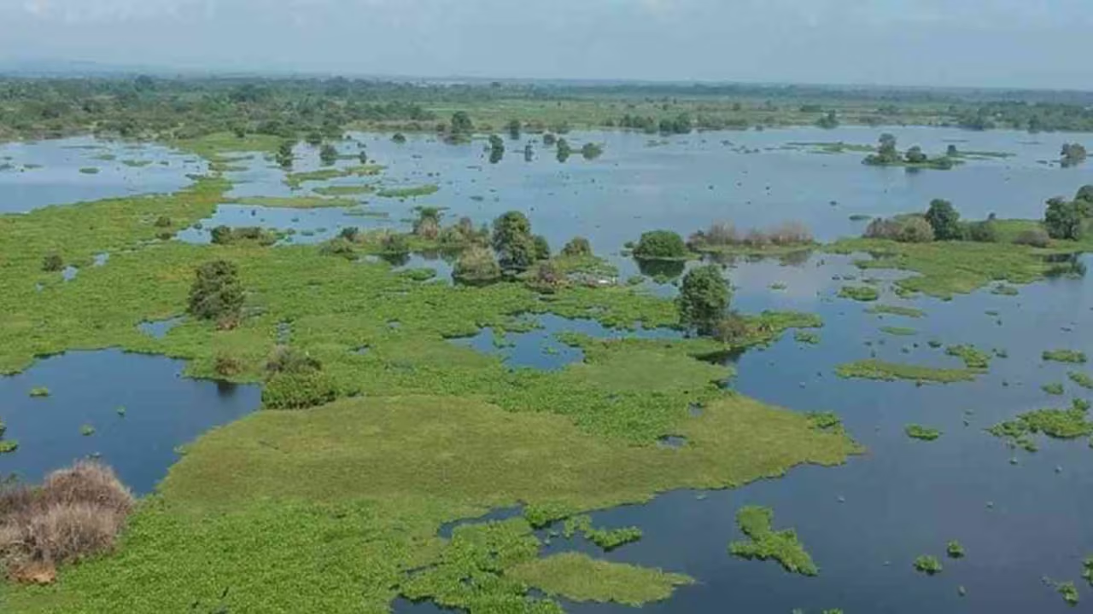
Paisaje de la ciénaga de Zapatosa

Boceto ilustración



